|  |  |  |  |  |
| --- | --- | --- | --- | --- |
| ` | | 오산시 관광 활성화에 관한 연구 |  | |
|  | |  |  | |
|  | | 이재성*, 구민지**  *한신대학교 컴퓨터공학부  **한신대학교 컴퓨터공학부  fl53hn@hs.ac.kr, idon52@hs.ac.kr |  | |
|  | |  |  | |
|  | | A Study on the Tourism Revitalization in Osan |  | |
|  | |  |  | |
|  | | Jae-sung Lee, Min-Ji Gu  *Department of Division of Computer Engineering, Hanshin University  **Department of Division of Computer Engineering,Hanshin University |  | |
|  | |  |  | |
|  | 요 약  코로나 초기에 비해 여행 거리의 한계가 해소되면서 관내 다양한 관광지 방문이 증가하고 있다. 코로나로부터 안전을 확보할 수 있는 ‘도보여행’, ‘자연친화여행’에도 높은 관심이 나타나고 있다. 관광을 통해 발생하는 방문객의 증가는 지역발전의 원동력이며, 지역 서비스산업을 활성화시키는데 중요한 역할을 수행하게 된다. 이 논문에서는 빅데이터를 활용한 오산시의 관광명소, 그리고 추천 관광코스를 조사하고 찾고자 한다. 또한 현재 오산시 관광명소에 대해 관광지별 선호도와 이용자 통계를 통해 어떤 연관성을 보이는지 파악하고 이를 바탕으로 오산시 시민과 방문객들이 즐겁게 방문할 수 있도록 추천 관광코스를 제안하려고 한다. 추가적으로 더 나아가 추천 관광코스를 이용하여 정부 지자체에서 어떤 종류의 관광지 개발이 더 필요한지 자료를 제공하는데 목적이 있다. | | |  |
|  |  | | |  |

1. 서 론

2021년 12월 14일, 문화체육관광부와 한국관광 공사에서 빅데이터를 활용한 ‘2022 국내 관광 트렌드’를 발표했다[1]. 이 조사결과에 따르면 코로나 이후 여행은 소규모 가족단위 또는 ‘혼자여행’의 언급량이 상승하고 있다. 또한 코로나 초기에 비해 여행 거리의 한계가 해소되면서 관내 다양한 관광지 방문이 증가하고 있다. 코로나로부터 안전을 확보할 수 있는 ‘도보여행’, ‘자연친화여행’에도 높은 관심이 나타나고 있다. 관광을 통해 발생하는 방문객의 증가는 지역발전의 원동력이며, 지역 서비스산업을 활성화시키는데 중요한 역할을 수행하게 된다[2].

이 논문에서는 빅데이터를 활용한 오산시의 관광명소, 그리고 추천 관광코스를 조사하고 찾고자 한다. 또한 현재 오산시 관광명소에 대해 관광지별 선호도와 이용자 통계를 통해 어떤 연관성을 보이는지 파악하고 이를 바탕으로 오산시 시민과 방문객들이 편하게 방문할 수 있도록 추천 관광코스를 제안하려고 한다. 추가적으로 더 나아가 이를 이용하여 정부 지자체에서 어떤 종류의 관광지 개발이 더 필요한지 자료를 제공하는데 목적이 있다.

(그림 1) 문화체육관광부 국민여행조사 통계(2021)

본 연구는 정량데이터를 분석하여 첫째, 국내여행 선호도에 대해 수집하고 현재 여행 트렌드에 대해 파악한다. 둘째, 오산시 관광지 분석을 통해 오산시 관광지 관련 인식을 조사하여 관광지에 대한 관심사를 파악한다. 셋째, Folium을 이용하여 관광지 분포도를 작성하고 이를 통한 추천 관광코스를 제안할 것이다.

2. 선행 연구

2.1 국내여행 선호도 분석

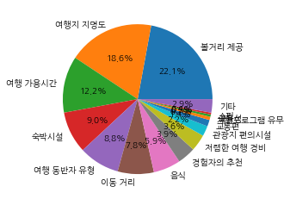 아래 (그림1)은 관광지 방문 시 선택이유에 대해 문화체육관광부에서 조사한 결과를 시각화한 통계이다[3].

관광지 선택 시 고려하는 이유로 볼거리 제공이 22.1%로 가장 높았으며, 그 다음으로는 여행지 지명도(18.6%), 여행할 수 있는 시간(12.2%)순으로 높았다. 국내 관광지 선택 시, 상대적으로 시간이나 거리 같은 공간적 이유보다는 무엇을 체험할 수 있는지 ‘관심사’와 ‘취미’에 집중되고 있다.

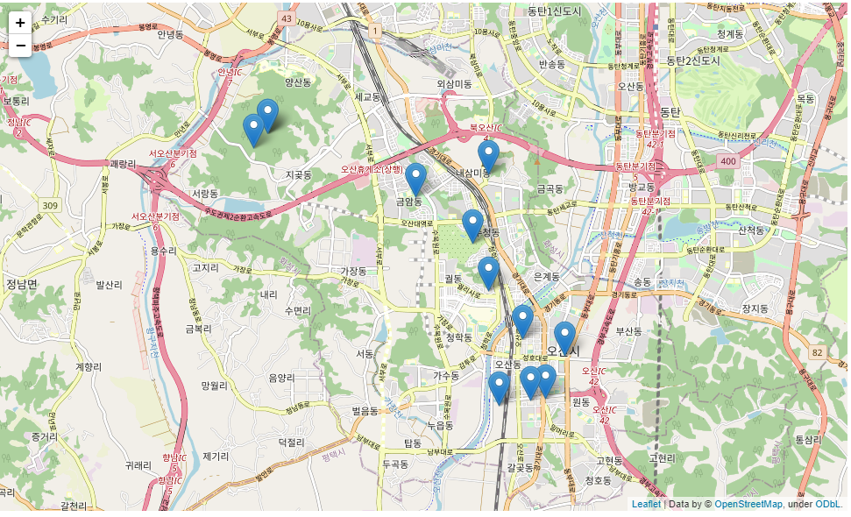2.2 오산시 관광지 분석

Jupyter Notebook에서 Python 프로그램을 이용해 시각화한 오산시 관광지 관심도 정보인 아래 (그림 2)를 보면 오산시에서 가장 많이 검색된 관광지는 ‘오산 오색시장’으로 다양한 체험 프로그램과 먹거리가 있는 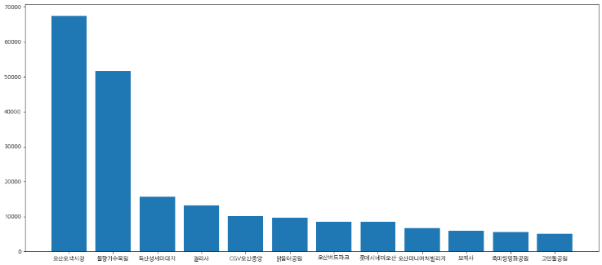문화 시설이다[4].

(그림 3) 오산시 상위 12개 관광지 분포도

(그림 2) 오산시 검색량 상위 12개 관광지

그 다음으로는 자연을 체험할 수 있는 ‘물향기수목원’, ‘독산성세마대지’, ‘궐리사’ 등이 있다. 전통시장이 가장 많은 비율을 차지하고, 그 다음으로 자연공원, 유적지 순으로 조사되었다. 위의 통계자료를 통해 오산시는 자연과 가까운 ‘자연친화여행’ 트렌드에 맞는 적합한 관광지임을 알 수 있다. 이를 통해 오산시의 관광코스를 효율적으로 짤 수 있을 것이다.

(그림 4) 추천 관광 코스

3. 인기 관광지를 중심으로 한 추천 관광코스 도출

위에서 조사한 결과를 토대로 인기 관광지를 중심으로 관광코스를 구성해보고자 한다. 아래 <표 1>은 인기관광지를 정리한 표다. 표를 보면 오산시에서 어떤 종류의 관광지가 인기가 많은 지 쉽게 알 수 있다.

|  |  |  |
| --- | --- | --- |
| 순위 | 관광지명 | 분류 |
| 1 | 오산오색시장 | 시장 |
| 2 | 물향기수목원 | 자연공원 |
| 3 | 독산성세마대지 | 역사유적지 |
| 4 | 궐리사 | 역사유적지 |
| 5 | CGV오산중앙 | 공연시설 |
| 6 | 맑음터공원 | 도시공원 |
| 7 | 오산버드파크 | 전시시설 |
| 8 | 롯데시네마오산 | 공연시설 |
| 9 | 오산미니어처빌리지 | 전시시설 |
| 10 | 보적사 | 종교성지 |
| 11 | 죽미령평화공원 | 도시공원 |
| 12 | 고인돌공원 | 도시공원 |

방문객들을 위한 추천 관광코스를 만들기 위해 먼저 관광지의 위경도를 찾아내고 folium 모듈을 사용하여 관광지 좌표들을 지도에 표시해보았다. 그 결과를 보면 대부분의 관광지는 1호선 인근에 위치하고 있으며, ‘독산성세마대지’와 ‘죽미령평화공원’은 외곽에 위치한다는 사실을 알 수 있다.

<표 1> 오산시 관광지 상위 12개

위에서 연구한 자료를 바탕으로 추천 관광 코스를 도출해보겠다. (그림 4)에서 1번은 유적지인 ‘독산성세마대지’와, ‘죽미령평화공원’이고, 2번은 자연공원과 도시공원으로 도심 속 자연을 느낄 수 있는 곳이다. 3번은 전시시설로 다양한 종류의 동물들을 보고 만질 수 있는 ‘버드파크’, 전시도 관람하고 직접 미니어처를 제작하는 경험도 해 볼 수 있는 ‘미니어처빌리지’가 있다. 마지막으로 4번은 전통시장인 오산오색시장으로 다채로운 먹거리와 문화체험을 할 수 있는 곳이다. 종합적으로 추천하는 관광코스는 1-2-3-4번의 순서대로 방문하는 것이다.

4. 결론

본 연구에서는 국내 여행 선호도 분석과 오산시 관광지 분석을 기반으로, 인기 관광지를 중심으로 한 추천 관광코스를 도출하여, 오산시 상위 12개 관광지를 folium 모듈을 이용해 지도에 표시했다.

이를 통해, 오산시 인기 관광지의 분포를 대략적으로 파악할 수 있으며, 인기 관광지를 중심으로 한 추천 관광코스를 제공할 수 있다. 또한, 오산시에는 자연을 즐길 수 있는 관광지가 많다는 사실을 알 수 있었다. 이 연구는 국내 여행 선호도 분석을 통해 오산시에 추가할 다른 관광지를 알아낼 수 있으며, 오산시 관광 추천 코스를 통해 오산시 관광 활성화에 도움을 줄 것이다.

**참 고 문 헌**

[1] 관광컨설팅팀, ‘빅데이터를 활용한 2022년 관광 트렌드 분석’, 원주시, 한국관광공사, (2021)

[2] 노희경, 소셜빅데이터를 활용한 문화유산관광 인식 연구: 공주시 공산성을 중심으로, 호텔관광연구, 24(1), 115-125, (2022)

[3] 한국문화관광연구원 통계관리팀, ‘2021 국민여행조사’, 문화체육관광부, p.264, (2022)

[4] “경기도 오산시 외지인 검색키워드 통계”, 한국관광 데이터랩,2022.09.01접속,https://datalab.visitkorea.or.kr/datalab/portal/loc/getAreaDataForm.do#